UNIDAD I: FUNDAMENTOS BASICOS DE QUIMICA SANITARIA

- SOLUCIONES: UNIDADES DE CONCENTRACION- CONCEPTOS Y TERMINOS

Los siguientes términos son utilizados para expresar las unidades de concentración:

MOLARIDAD (M): Se define como el número de moles de soluto (n) en un litro de solución o como el número de moles de soluto en un determinado volumen de solución expresado en litros:

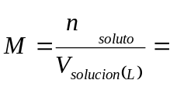

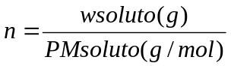

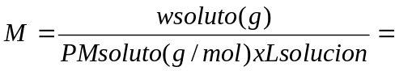

MOLALIDAD (m): Se define como el número de moles de soluto (n) en 1 kg de solvente. Esto es, el número de moles de soluto disueltos en un cierto peso de solvente, expresado en kilogramos:

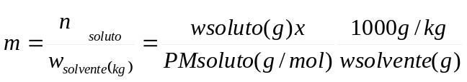

NORMALIDAD (N): De una solución se define como el número de equivalentes de soluto en un volumen de solución expresado en litros:

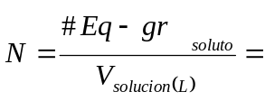

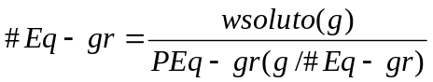

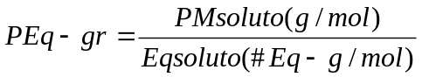

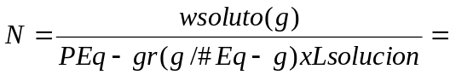

Los Equivalentes dependen si el compuesto es un Acido, una Base o una Sal.

Equivalente para un acido = # de iones de hidrogeno que cede el acido.

Ejemplo: H2SO4
H2SO4 = 2H + SO4; presenta dos hidrógenos disponibles para ceder. Eq= 2
HCL = H + CL; presenta un hidrogeno disponible para ceder. Eq= 1

Equivalente para una Base = # de iones de hidrogeno que esta dispuesta a aceptar la Base.

Ejemplo: NaOH
NaOH = Na + OH; presenta un OH, por lo tanto requiere de un hidrogeno. Eq= 1
Ca(OH)2 = Ca + 2OH; presenta dos OH, por lo tanto requiere de dos hidrogeno. Eq= 2

Equivalente para una Sal = │Carga del ion │ x subíndice del ion.

Ejemplo: Na2CO3; se puede determinar con cualquiera de los dos iones que forman el compuesto.
Eq. Na(+1)= │ 1│ x 2 = 2
Eq. CO3(-2)= │ -2│ x 1 = 2

FRACCION MOLAR (Xi): De un componente i en una mezcla o solución puede definirse como la relación de moles de dicho componente i dividida entre el número total de moles de los componentes de la mezcla o solución. Para una solución de i componentes: n_{total=} = n₁ + n₂+ n₃ +.......+ n_{i} y

Xi = 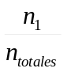
Puede demostrarse que la suma de las fracciones molares de todos los componentes en una mezcla es igual a la unidad: X₁ + X₂ +......+ X_{i} = 1

PORCENTAJES:

Porcentaje en Peso/Peso: Gramos de soluto disueltos en 100 gr de solución.

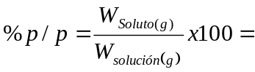

Porcentaje en Peso/Volumen: Gramos de soluto disueltos en 100 mililitros de solución.

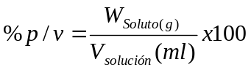 ;

Porcentaje en Volumen/Volumen: Mililitros de soluto disueltos en 100 mililitros de solución.

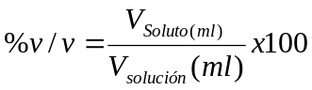 ;

- OTRAS FORMAS DE ANALIZAR LA PREPARACIÓN DE SOLUCIONES.

Determinación de la Molaridad de una solución, a partir de los datos de la etiqueta.

Los envases de reactivos que suministran las casas fabricantes de productos químicos deben estar debidamente rotulados. Entre los numerosos datos que proporciona la etiqueta de estos frascos se deben distinguir tres que son relevantes para determinar la concentración, cuando se trata de soluciones.— Distinguimos una solución de un reactivo puro, porque en el rótulo de este último no figura porcentaje, o indica que está al 100 %— Los datos útiles para el cálculo de la concentración son: el porcentaje peso a peso, la densidad de la solución, y la masa molar del soluto; los mismos pueden aparecer bajo diferentes símbolos, dependiendo del fabricante y del país de procedencia;

Ejemplo de una etiqueta:
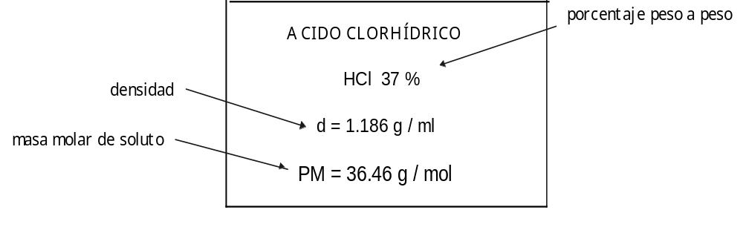
Otras formas o símbolos, con los cuales pueden aparecer los datos en la etiqueta, son:
- Para el porcentaje por peso: 36 - 38 %. En este caso se promedian los dos valores

Promedio = 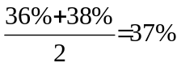

- Para la densidad: 1) D (20ºC / 4ºC) = 1.186 4) Specific gravity 1.186
2) d 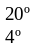= 1.186 ± 0.003 5) Gravedad específica 1.186
3) 1L = 1.186 Kg 6) pe: 1.186

Observar que, para la tercera forma de expresar la densidad, se da la masa de 1 litro de solución, lo cual es numéricamente igual a la densidad en gramos sobre mililitro, por lo siguiente:
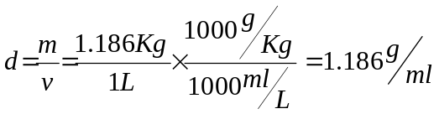

La masa molar también se puede indicar, entre otros, por los símbolos M_{r} ó FW ó mm ó M.

Ejemplo:
Se pide, a partir de los datos del ejemplo, determinar la Molaridad de la solución.

Procedimiento.
Partiremos de la definición de lo que nos preguntan, o sea Molaridad, y en forma deductiva llegaremos a la respuesta.
Recordar que 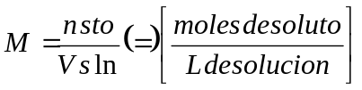
En la anterior fórmula desconocemos moles de soluto y volumen de la solución, pero los podemos averiguar, según el siguiente esquema.

(3º) 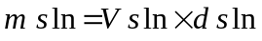

(4º)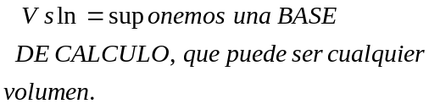
(5º) 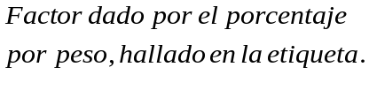
(1º) 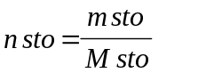 (2º)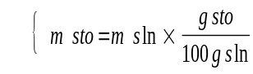
moles de soluto (6º)
En las anteriores expresiones,
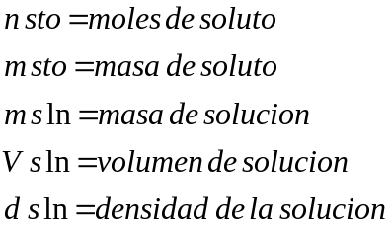
Empezamos el ejercicio suponiendo una base de cálculo, como figura en el recuadro del esquema anterior. Para la etiqueta del ejemplo supondremos, por conveniencia, un volumen de solución de 1 litro, (= 1000 ml); esto, debido a que la Molaridad está definida como mol de soluto en 1 litro de solución. Sinembargo, puede trabajarse con cualquier volumen; sólo que al final habría que determinar los moles de soluto que

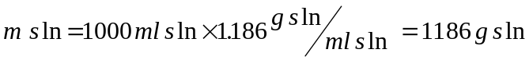
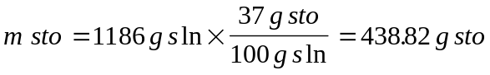
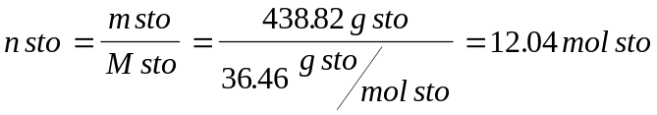
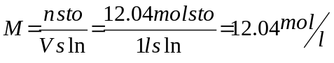
La concentración que corresponde a nuestra etiqueta es entonces 12.04 formal.

Ejercicios:
Hallar la Molaridad de las siguientes soluciones, a partir de los datos que se tomaron de las etiquetas (los nombres son los que aparecen en los rótulos originales):

- Acido fosfórico 85% b) Schwefelsäure 95-97% c) Peróxido de hidrógeno 35%
(ácido sulfúrico)

d = 1.695 ± 0.006 1L = 1.84 Kg d = 1.13
mm 97.995 M 98.08 M_{r} 34.02

d) Ammonia 27.0 -30.0% e) Nitric acid 65-70% f) Formaldehidlösung min, 37%
(amoníaco) (formaldehido)

DENSITY: 1L = 0.90 Kg Density (g/ml) at 25ºC 1.4 1L = 1.08 Kg

FW 17.03 PM 63.01 M 30.03 g/mol

- PREPARACIÓN DE SOLUCIONES.
Las soluciones se pueden preparar por varios métodos, de los cuales los más comunes son: 1) Partiendo de sus componentes, esto es, del soluto y del solvente. 2) Por el método de dilución o disolución. 3) Partiendo de dos soluciones de diferente concentración, para obtener una tercera.
- Preparación de una solución partiendo del soluto y el solvente.
Solución = Soluto + Solvente
Soluto= puede ser Liquido o Solido.
Soluto Liquido= se determina el volumen de soluto (ml, Lt), cuando el soluto es liquido se requiere conocer la densidad de este, y según el caso el porcentaje de pureza que este presenta.
Soluto Solido= se determina la masa de soluto (mg, gr, Kg).
Se suele utilizar como recipiente un balón volumétrico o recipiente volumétrico (Probetas); el procedimiento consiste en pesar exactamente la cantidad necesaria de soluto, calculada según su pureza, verter un poco de solvente en el balón, el cual debe contener un poco de solvente y luego, con ayuda de un embudo, agregar dicho soluto poco a poco con agitación hasta que se disuelva completamente. Finalmente, se debe completar con el solvente hasta la marca (aforo o enrase), el cual indica hasta dónde se debe llenar volumen del deseado, agitar suavemente para homogeneizar la solución.

- Preparar una solución agregando solvente.

- Es cuando se prepara una solución partiendo de una mas concentrada para llegar a una menos concentrada, esta se conoce con el nombre de Dilución.
- En la dilución el volumen de la solución inicial aumenta y la concentración disminuye. Se aplica la siguiente relación:
C1 V1 = C2 V2

Sln 1 + Solvente = Sln R

Solución 1 + Solvente = Solución Resultante
C1= M1= n1/Lts + Vol. (ml, Lts) = CR = MR = nR/Lts

- Preparar una solución agregando Soluto.

- Es cuando se prepara una solución partiendo de una menos concentrada para llegar a una mas concentrada, esta se conoce con el nombre de Concentración.
- En este caso la concentración de la solución inicial se aumenta, agregando soluto, el cual puede estar de forma sólida o liquida.
  - Cuando el soluto se agrega de forma sólida el volumen de la solución inicial no se altera considerablemente y este puede considerarse como constante.
  - Cuando el soluto se agrega de forma liquida, se debe considerar el volumen agregado, y el volumen de la solución final seria la suma del volumen de la solución inicial más el volumen agregado.

Sln 1 + Soluto = Sln R

Solución 1 + Soluto = Solución Resultante
C1= M1= n1/Lts + Solidó, (mg,gr,Kg) = CR = MR = nR/Lts
Liquido, (ml,Lts)

- Preparación de soluciones a partir de la mezcla de dos soluciones o más.

Cuando se mezclan dos soluciones, se suman las moles de las soluciones mezcladas, se suman los volúmenes de las soluciones mezcladas, para determinar la solución final.

Sln 1 + Sln 2 = Sln R

Solución 1 + Solución 2 = Solución Resultante
C1= M1= n1/Lts + C2= M2= n2/Lts = CR = MR = nR/Lts

Taller:
1. Ejercicios

- Cuántos mililitros de una solución de NaOH 1 M se requieren para preparar 500 ml de otra solución 0.02 M?
2. Se preparó una solución de HCl 0.25 M a partir de otra 5 M. Si se requirieron 25 ml de esta última, cuál fue la capacidad del recipiente que se usó?
- Qué volumen, en ml de solución de H₂SO₄ 6.0 M, se necesita para preparar un litro de una solución 1.5 M?
4. Cómo prepararía las siguientes soluciones?

- 500 ml de KCl 0.35 M a partir de una solución 6.0 M.
- ml de KCN .0.02 M a partir de una solución 1.0 M.
- 50 ml de H₂SO₄ 0.2 N, a partir de una solución 1.5 N.
.
5. Hasta cuánto volumen deberán diluirse 250 ml de H₂SO₄ 13.0 M para preparar una solución 5.O M?

2. Ejercicios:
Equivalencias de unidades

- Una solución de HCl (ácido clorhídrico) contiene 36% en masa de HCl.
a) Calcule la fracción molar de HCl en la solución.
b) Calcule la molalidad del HCl en la solución.
c) ¿Qué información adicional se necesitaría para calcular la molaridad de la solución?.
R: a) x= 0,22 b) molalidad= 15 m c) Se debe conocer el volumen de la solución.
Si se conoce la densidad de la solución se puede conocer la masa de la solución.

2. Calcule el porcentaje peso peso %p/p de CaCl2 en una solución que contiene 16,5 gr de CaCl2 en 456 gr de H2O.
R: 3,49%

3. Calcule la molaridad y normalidad de la solución formada por 10,5 gr de NaCl en 350,0 mL de solución.
R: 0,513M ; 0,513 N

4. El ácido ascórbico, vitamina C, es una vitamina soluble en agua. Una solución que contiene 80,5 gr de ácido ascórbico C6H8O6, disuelto en 210 gr de agua tiene una densidad de 1,22 g/Ml a 55 ºC. Calcule:
a) % p/p
b) La fracción molar.
c) molalidad
d) molaridad
R: a) 27,7% p/p b)X= 0,0377 c) 2,18m d) 1,92 M

Cálculo de la concentración

- Calcule la molalidad de 13,0 gr de benceno C₆H₆ disuelto de en 17 gr de tetracloruro de carbono CCl₄
R. 9,79m

- Un cierto tipo de ácido nítrico HNO₃ cuya densidad es 1,405 g/mL, contiene una concentración 68,1% p/p de ácido en agua. ¿Cuál es su concentración molar?

- 15,19 M

- Si se mezclan 400 mL de un líquido W (d = 1,31 g/mL) con 150 mL de un líquido X ( d = 1,12 g/mL ) y si se supone que los volúmenes son aditivos. ¿Cuál es la densidad de la solución resultante?

R. 1,258 g/mL

- Una conocida pasta dental utilizada en nuestro país contiene 0,32 % p - p de NaF para endurecer el esmalte y prevenir las caries. ¿Cuántas ppm de F – se encuentran en esta concentración?

R. 1448 ppm

Calculo de la cantidad de soluto

- ¿Cuántos g de cloruro de Cinc se requieren para preparar 100 mL de una solución 2 M?

- 27,28 g

- ¿En qué volumen de solución de HCl al 20,4% p/p y densidad 1,1 g/mL hay 12,24 g de ácido clorhídrico?

- 54,54 mL

- ¿Cuántos g de CaCl₂ se deben agregar a 300 g de agua para preparar una solución de concentración 2,26 molal?

- 75,19 g de CaCl₂

- Una solución HCl tiene una concentración de 37,9% p/p. ¿Cuántos g de solución contendrán 5 g de ácido clorhídrico puro?

R. 13,19 g de solución

Dilución:

- Se tienen 4 L de solución de HNO₃ 12 M; sobre ella se agregan 560 mL de agua. ¿En cuántas veces bajó la concentración?

Bajó en 1,14 veces

- Se debe llenar una botella de 12 L con solución de HCl 6 M. ¿Qué volumen de solución 18 M de ácido se deben poner en la botella antes de llenarla con agua?

4 L

- ¿Cuántos mL de ácido sulfúrico concentrado 18 M se requieren para preparar 750 mL de una solución 3 N?

- 62,5 mL

- En un frasco de laboratorio se tiene ácido fosfórico al 70 % p/p con una densidad de 1,526 g/mL y se desean preparar 5 L de un ácido fosfórico 2 N. ¿Qué volumen del ácido concentrado se debe medir con la probeta?

R. 305,8 mL

3. Ejercicios.

1. Determine el peso equivalente de las siguientes sustancias:

Sustancia | Peso molecular | Peso equivalente | Peso equiv./peso molecular
HCl
H₂SO₄
H₃PO₄
NaOH
Al(OH)₃
H₂S
Mg(OH)₂

2. Complete la siguiente tabla:
Soluto | PM soluto  (g/mol) | W soluto(g) | N soluto (mol) | Volumen de de solución (ml) | Molaridad de solución
H₂SO₄ |  | 49 |  | 250
NaCl |  | 11.7 |  |  | 10
NaHCO₃ |  |  | 0.25 | 2500
CH₃COOH |  |  |  | 500 | 17
NaOH |  | 400 |  |  | 1.0
Ca(OH)₂ |  |  | 0.125 |  | 0.1
C₆H₁₂O₆ |  |  | 6.0 |  | 12

3.- Se mezclan 10 ml de HCl 0.10 M con 23.5 ml de HCl 0.25 M y 8.6 ml de HCl 0.32 M. Suponiendo que los volúmenes son aditivos ¿Cuál será la molaridad de la solución resultante?

PROFESOR: HERNANDO OÑATE B.
ASIGNATURA: QUIMICA SANITARIA

